Especificações gerais

**Data de entrega:** 24/11/2022.

**Horário:** 19h00 até 22h10.

**Máximo de alunos:** 1.

**Entrega:** Apresentar em sala de aula e enviar o link do repositório por e-mail.

**E-mail:** diogo.deconto@up.edu.br

**Projeto – Palpitômetro**

Nesse projeto você deve continuar a aplicação disponibilizada no portal para cadastrar, listar e palpitar em jogos da copa. A aplicação deve ter as seguintes funcionalidades:

Cadastrar Seleção – **Já existe**

Cadastrar Jogos – **Criar/Continuar**

Listar Jogos – **Criar/Continuar**

Palpitar – **Criar/Continuar**

Cadastrar Jogos

Ao acessar essa funcionalidade, a aplicação deve carregar todas as seleções cadastradas em **DOIS** *selects.*

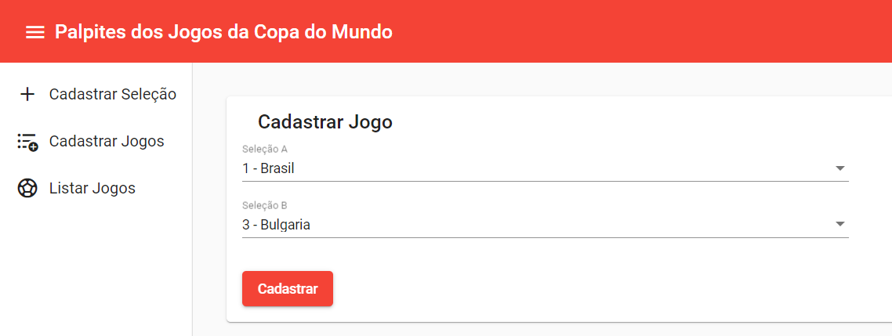

Ao clicar no botão de cadastro, a aplicação deve cadastrar o jogo no banco de dados com as **duas seleções selecionadas** e o **placar zerado.**

Listar Jogos

Ao acessar essa funcionalidade, a aplicação deve listar todos os jogos cadastrados no banco de dados, com a informação do placar.

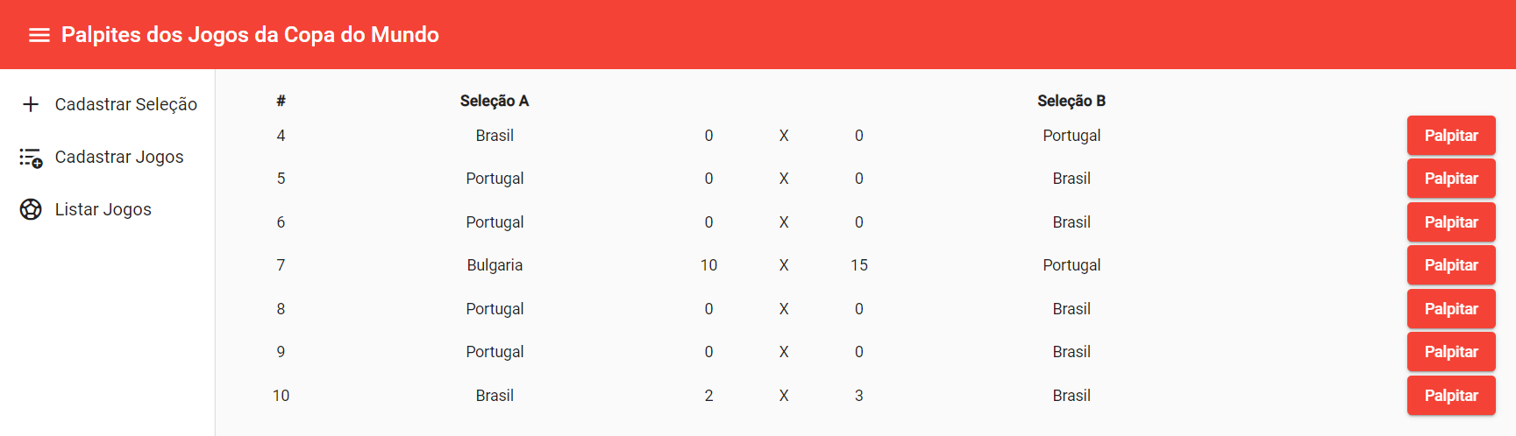

A listagem também deve apresentar um botão/link, para que o usuário possa realizar o palpite de cada jogo.

Palpitar

Ao acessar essa funcionalidade, a aplicação deve carregar os dados do jogo, apresentando **as duas seleções e o placar**. As seleções estão sendo apresentadas em **campos texto e não podem ser alteradas**.

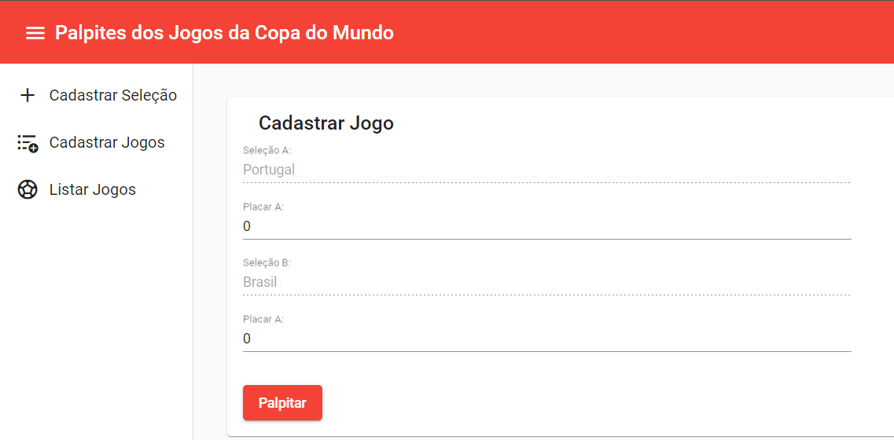

Ao clicar no botão para palpitar, a aplicação deve atualizar os dados do jogo, com o novo placar e redirecionar para a listagem dos jogos.

Critérios de Avaliação

|  |  |
| --- | --- |
| **Total – 4,0 pontos** | |
| Cadastrar Jogo | 1,25 pontos |
| Listar Jogos | 1,00 ponto |
| Palpitar | 1,50 pontos |
| Github | 0,25 pontos |